27.04.2020г.
Классный руководитель
Гах Светлана Андреевна

Классный час в 9 классе на тему: « Мы и природа».

Цели:
Образовательные:
- прививать любовь к природе, добиваться усвоения того, что в природе все взаимосвязано;
- формировать экологическое сознание и чувство уважения к планете Земля;
Воспитательные:
- воспитывать активных граждан, готовых сохранять и защищать природу,
- воспитывать у учащихся стремление к распространению экологических знаний и личному участию в практических делах по защите окружающей среды;
Коррекционно- развивающие:
- развивать познавательный интерес, бережное отношение и любовь к окружающему миру.
Форма мероприятия: ДИСТАНЦИОННЫЙ тематический воспитательный час
Добрый день дорогие ребята. Сегодня мы поговорим о природе и её защите.
Я себя сравниваю с водой. Вы знаете поговорку « Вода камень точит» Мне в жизни все дается очень трудно. Медленно но упорно добиваюсь своей цели. А вы ребята с чем себя ассоциируете?(Ответьте на мой вопрос устно).
И мы с вами являемся частью природы. И поэтому классный час назовем «Мы и природа».
Мы сегодня с вами поговорим о том, кто такой человек, попробуем разобраться, как надо вести себя, чтобы воздух и вода на планете всегда оставались чистыми!
Кто такой человек?
Человек – природное существо, он может жить и развиваться только в природных условиях «Человек- часть природы!». Природа дает нам все необходимое для жизни, а вот человек может и обидеть природу.

- Ребята, если один человек обидит другого, тот может ответить тем же.
а вот человек может и обидеть природу.
Как человек может обидеть природу?
-Устраивать свалки, оставлять непотушенные костры в лесу, вырубать леса, загрязнять реки, уничтожать лекарственные растения, вылавливать ценные породы рыбы, убивать животных и т.д.
Ребята! А давайте представим, что к нам на классный час пришел человек из будущего. Как же он будет выглядеть (в противогазе, с водой в бутылке, с кислородом в шарике).
И скажем нам: - «Я ваше будущее. Посмотрите, что вы делаете с природой.»
Рост населения и технический прогресс оказывают мощное влияние на землю, воздействует на ландшафт, флору и фауну. Нужно принимать срочные меры по сохранению этих природных богатств. Мы уже не можем отказаться ни от машин, ни от заводских изделий, ни от бытовой химии, но мы должны возместить природе вред, который это все приносит.
- И мы встречаемся с понятием «экология» .

Экология –наука о том, как сберечь наш дом(жизнь),
- Ещё наши предки понимали, как важна природа для жизни человека. Охотничьи племена прерывали охоту на отдельных землях, чтобы животные могли восстановить свою численность и не исчезли с лица Земли.
Это были первые на земле заказники. Они возникали, чтобы сохранить природные ресурсы.
В наши дни число особо охраняемых природных территорий постоянно увеличивается.
Земля- наш общий дом и мы живем в этом доме одной большой и дружной семьей с природой. Если в семье кто-то умирает- это горе, так вот в нашем общем доме много вымирающих, исчезающих с лица Земли животных, растений, они занесены в Красную книгу.
Красная книга есть в каждом регионе, есть она и в Краснодарском крае.
- Что эта за Красная Книга? красный – цвет крови, опасности. Он привлекает внимание, заставляет насторожиться.
В Красной Книге дан список и описание редких и исчезающих растений, животных, грибов. Есть информация о причинах вымирания конкретных видов и о путях их спасения.
Человек и природа всегда находились в тесной взаимосвязи, влияли друг на друга. Человек издревле заботился о сохранении той природы, в которой он жил. И мы, в наше время, приходим к пониманию того, что те места, где мы живём, требуют нашего внимания и заботы. Без этого человек не сможет нормально существовать.
Мы рубим лес, устраиваем свалки.
Но кто же под защиту всё возьмёт?
Пусты ручьи, в лесу одни лишь палки.
Подумайте, а что нас дальше ждёт?
Пора бы человечеству понять,
Богатство у Природы отбирая,
Что Землю нужно тоже охранять:
Она, как мы, такая же - живая!
Что вы можете сделать для сохранения природы?
1.Соблюдать правила поведения в лесу,на берегу водоемов…
2. Соблюдать правила сбора даров леса (грибов, лекарственных растений…)
3. Заботиться о братьях наших меньших(муравьях, птицах, ежиках).
4.Ужаживать за растениями и одевать в зеленые одежды города и села.
Сегодня мы с вами, да и весь мир, находимся на карантине. Нам сложно привыкнуть к новой «временной» жизни. Сложности возникают во всех сферах деятельности людей.
Коронавирус успел внести свои коррективы буквально во все сферы жизни. Экология — не исключение: стоило крупным промышленным заводам прекратить деятельность, а людям уйти на карантин, как природа вокруг начала преображаться. Во многие города начали возвращаться редкие птицы и животные, а общая экологическая ситуация на планете начала улучшаться.
Удастся ли человечеству сохранить положительные показатели, биоэколог и эксперт Центра Общероссийского народного фронта по проблемам экологии и защиты леса Андрей Нагибин ответил:
— После того, как люди во всем мире ушли на карантин, во многих городах начала улучшаться экологическая обстановка. В частности, в Венеции вода в каналах впервые за 60 лет стала прозрачной, а в Берлин прилетели редкие птицы. Смогут ли животные настолько приспособиться к городским условиям, что начнут занимать города?
— Всегда при рецессиях и экономических кризисах, когда приостанавливает свою работу крупный промышленный сектор и нет негативного воздействия на природу, происходит улучшение в области окружающей среды. Подобная ситуация прослеживалась в 90-е годы, когда был кризис и большинство заводов еще советской России прекратили свою деятельность. Тогда мы тоже наблюдали за тем, как природа преображалась. Достаточно посмотреть на Чернобыль, как там флора и фауна сама себя восстановила. Сейчас этот регион населен дикими зверями, а кругом буйная растительность.
Природа очень быстро сама по себе возобновляется и ей для этого человек не нужен. Достаточно 3-4 года и вы не узнаете прежнюю зону. В той же Венеции, где каналы стали настолько прозрачны, что можно наблюдать за подводным миром, просто не было очистительных сооружений. теперь мы удивляемся почему там чисто. Да потому что выбросы мусора прекратились. Очень надеюсь, что местные власти сделают соответствующие выводы и постараются поддерживать нынешнюю чистоту.
Что касается животных, которые начали заселять городские пространства, это, конечно, положительный знак, который указывает на улучшение условий вокруг. Но все это продлится до тех пор, пока человечество на карантине, как только работа возобновится, животные покинут город и не успеют обзавестись потомством. Это давно изученный процесс. Поэтому ни лисичка, ни кабанчик не будут заглядывать к нам в окно и приходить в гости.
Вот так вот ребята, мы с вами потерпим карантин не только ради себя, но ради природы!
Наш классный час окончен. Я Предлагаю вам внести свой вклад и позаботиться о природе. Пришлите мне фото с вашими работами на WhatsApp по номеру телефона 89182315833.

Работы учеников.
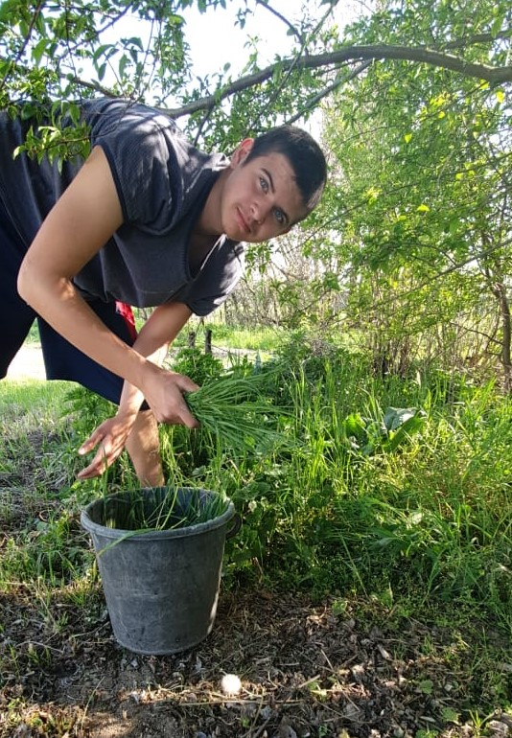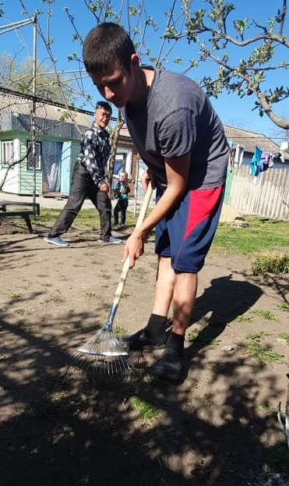
Усольцев Глеб.
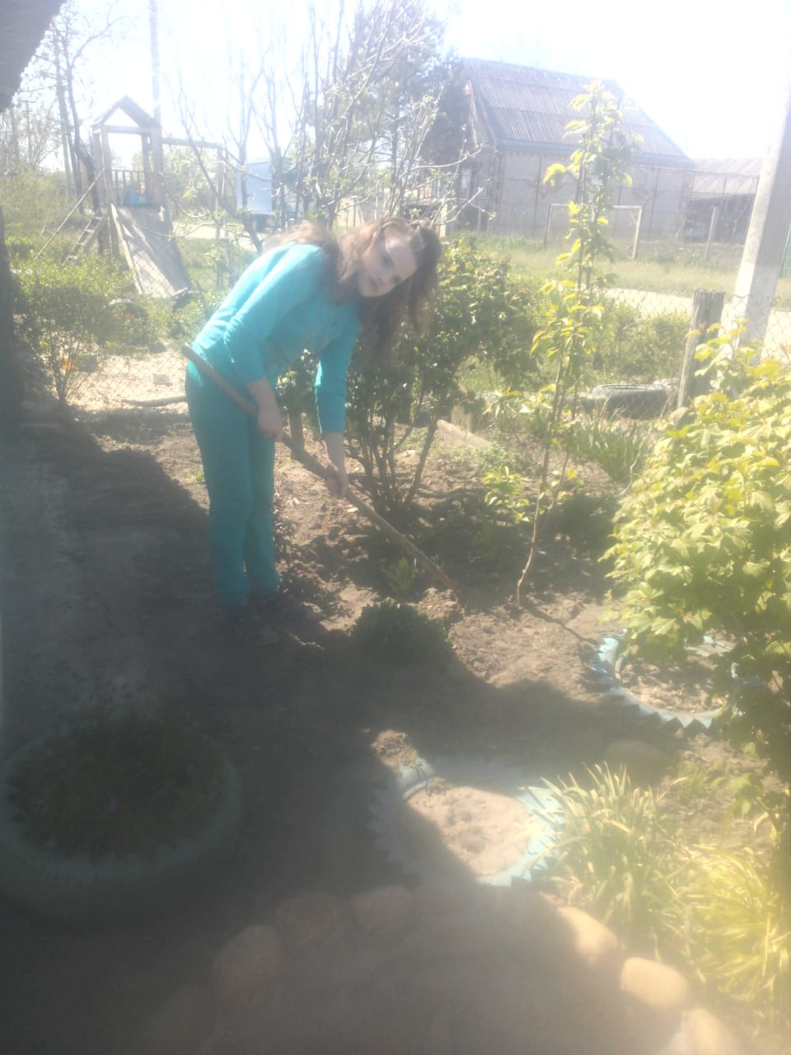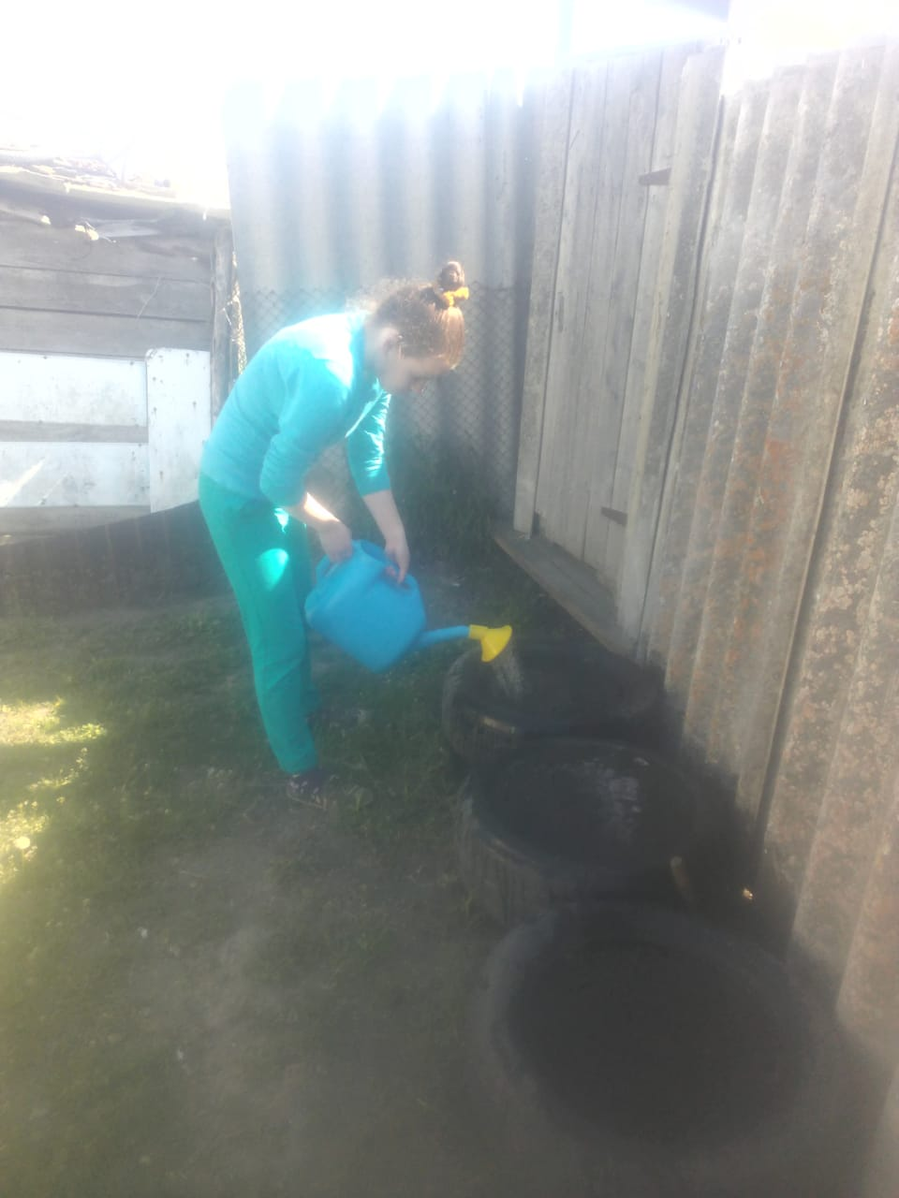
Лычагина Елизавета.
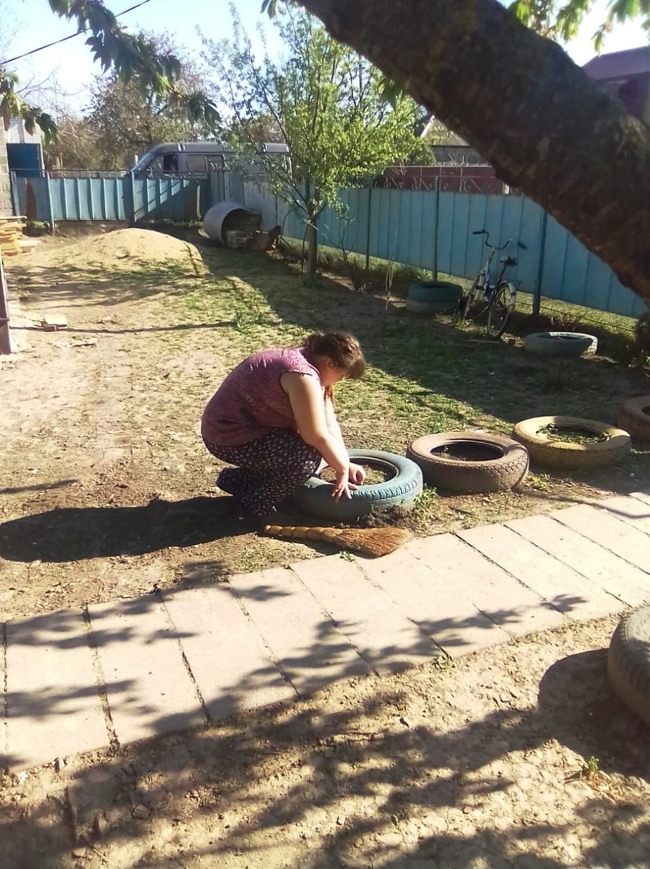Жукова София.

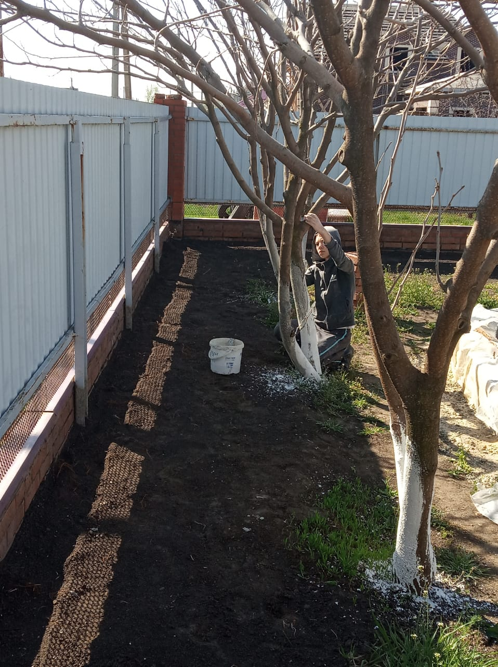Домбровский Даниил.

